1. **Các loại hình sản phẩm**: Router, WIFI Router, XGS PON, GPON AP, EPON Router , GPON Router, Optical Network Terminal, GPS tracker, Set Top Box, LTE for IoT, Module, USB...

产品种类: Router, WIFI Router, XGS PON, GPON AP, EPON Router , GPON Router, Optical Network Terminal, GPS tracker, Set Top Box, LTE for IoT, Module, USB...

1. **Các khách hàng của nhà máy**: Nokia, Asus, Axon, Adtran, Intel, Calix, Linksys, Ciena, AT&T,…..

工厂客户：Nokia、Asus、Axon、Adtran、Intel、Calix、Linksys、Ciena、AT&T、...

1. **Sơ đồ PED**

**PED (Product Engineer department)**: Gồm 5 bộ phận nhỏ (PE,TE,FA,RE và EQ)

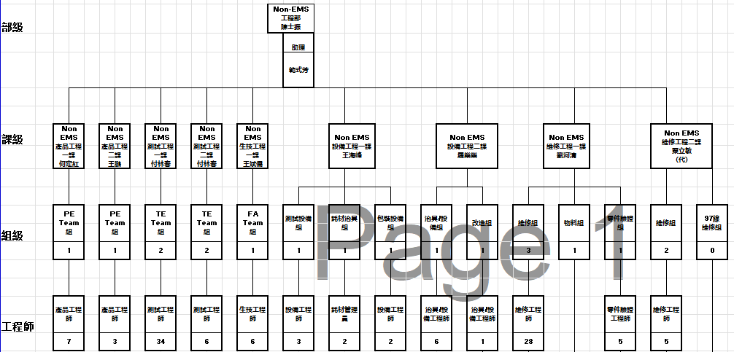

**3.1, PE (Product Engineer)**: Chịu trách nhiêm về việc chuyển giao hướng dẫn kỹ thuật của các loại sản phẩm chưa sản xuất hoặc đã sản xuất hàng loạt ( DVT,PVT) từ tập đoàn GemtekTW. Bao gồm: chuyển giao tư liệu kỹ thuật loại máy /sản phẩm mới, tải lên quy trình, điều chỉnh khuôn, mẫu.Bộ phận PE của Việt Nam là trạm kiểm tra thiết kế, xử lý các vấn đề vướng mắc trong quá trình sản xuất thử, hỗ trợ phân tích các sản phẩm lỗi,và giải quyết các khó khăn khác trong sản xuất thử nghiệm.

負責正文集團未量產/已量產機種(DVT,PVT)技術指導以及新增客戶之機種的移轉. 包括:新機種術資料移轉/程式上傳,Sample/治具調度,協助越南 PE/生技架設測試站, 解決試產過程中整個程出現的問題,協助進行不良品的分析,以及試產遺留問題的解 決.

**3.2, TE (Testing Engineer)**: Chịu trách nhiệm về việc kiểm soát về sản xuất hàng loạt (điều chỉnh khuôn, mẫu) xử lý các vấn đề vướng mắc và cải thiện tình trạng lỗi trực tiếp trên dây chuyền trong quá trình sản xuất hàng loạt.

负责控制批量生产（调整模具和样品），处理批量生产过程中直接在线上出现的问题和改进错误

**3.3, FA (Failure Analysis)** : Chịu trách nhiệm về việc phân tích và cải tiến lỗi trên dây truyền sản xuất hàng loạt, chạy control run thay đổi liệu. Phân tích hàng lỗi tại trạm FQC và sản phẩm lỗi khách hàng phản hồi(RMA).

负责分析和改进批量生产线上的错误，运行控制运行以更换材料。在FQC站分析不良品并反馈客户反馈不良品（RMA）。

**3.4, RE(Repair Engineer)**: Chịu trách nhiệm về việc phân tích và sửa chữa sản phẩm (pcb) lỗi trong quá trình sản xuất hàng loạt.

负责分析和修复批量生产过程中的产品（PCB）错误。

**3.5, EQ(Equiment Engineer)**: Chịu trách nhiệm về cấp phát thiết bị. Chịu tránh nhiệm về quá trình tạo và điều chỉnh khuôn mẫu kiểm tra chức năng của sản phẩm chưa sản xuất hoặc đã sản xuất hàng loạt.

负责设备配置。负责未生产或量产产品的功能测试模具的创建和调整过程。

1. **Nhiệm vụ của PE** : Đánh giá thiết bị thử nghiệm sản xuất, kiểm tra lắp đặt trạm kiểm tra, hoàn thành báo cáo sản xuất thử nghiệm. và chỉnh lý báo cáo thử nghiệm SMT, DIP, cung cấp cho PM, đồng thời PE phải truyền báo cáo lên PLM. Gíam sát giai đoạn trước khi sản xuất thử nghiệm (bao gồm SMT, DIP, Routing) và tình trạng thử nghiệm, xác nhận phân tích vấn đề liên quan, phản hồi và giải quyết các vấn đề chưa được giải quyết, đảm bảo cho việc sản phẩm khi đi vào sản xuất hàng loạt, các vấn đề này đề đã được giải quyết. 統籌生產測試設備之評估 ,測試 站架設驗證,完成測試段試產報告.以及整合 SMT,DIP 試產報告提供給 PM,同時 PE 須將試產報告上傳PLM系統. 監督試產機種前段(包括SMT, DIP, Routing)和測試段 的製程狀況,相關製程問題的分析確認,回饋及解決.未解決的問題（openissue）須持續追蹤,以確 保該機種進入量產時,這些問題已得到解決
2. **Các giai đoạn thử nghiệm:**

**EVT**: Engineering Verification Test EVT: Kiểm tra xác minh kỹ thuật

工程验证测试

**DVT** ( Design Verification Test DVT): Kiểm tra xác minh thiết kế

设计验证测试

**PVT** (Process Verification Test PVT): kiểm tra xác minh quy trình

工艺验证测试

**策生**：Giai đoạn chuyển sang sản xuất hàng loạt theo yêu cầu của khách hàng. Nhưng vẫn chưa chuyển NPI vì còn một vài vấn đề không thể giải quyết liên quan đến khách hàng hoặc RD và PTSW cải tiến.

根据客户要求过渡到批量生产阶段。但 NPI 尚未转移，因为仍有一些与客户或改进 RD 和 PTSW 相关的未解决问题。

**MP** (Mass production): Sản xuất hàng loạt 量产

**CR** (Control Run): Sau khi sản phẩm chuyển sang giai đoạn sản xuất hàng loạt ( chuyển NPI). Cần thay đổi về nguyên vật liệu, chương trình kiểm tra và thay đổi về FW. Bắt buộc phải mở công lệnh CR kiểm tra về những vấn đề thay đổi. Nếu CR đạt có thể chuyển sang sản xuất hàng loạt.

产品进入量产后（NPI 转移）。需要更改材料、测试程序和固件更改。必须开立 CR 订单来检查变更问题。如果达到CR，就可以进入批量生产。

1. **Quy trình tiếp nhận model mới.** **新产品导入流程**

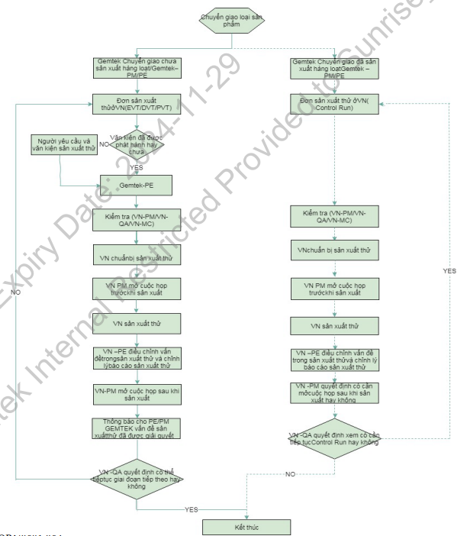

**6.1, Họp trước sản xuất**: Yêu cầu TW gửi các tài liệu liên quan đến model ( Follow chart, Thiết bị , PFMEA và các báo cáo chạy thử nếu có…)

产前会议：要求TW发送与产品相关的文件（图表、设备、PFMEA和测试运行报告（如果有的话...）

**6.2, Trong quá trình thử nghiệm**. 测试期间

6.2.1, Thiết lập line thử nghiệm : Thông thường thới gian sẽ kéo dài từ 7 đến 10 ngày. Sau cuối này cần gửi mail cho tất cả các bộ phận xác nhận quá trình thiết lập line.

架设建立生产线：一般时间为7至10天。此后，您需要每天向所有部门发送电子邮件报告生产线架设进度。

6.2.2, Thời gian chạy thử nghiệm: Chia làm 3 gian đoạn:

测试运行时间：分为3个阶段：

EVT: Engineering Verification Test EVT: Kiểm tra xác minh kỹ thuật

DVT: Design Verification Test DVT: Kiểm tra xác minh thiết kế

PVT: Process Verification Test PVT: kiểm tra xác minh quy trình

6.2.3, Lập báo cáo : làm báo cáo đánh giá toàn bộ quá trình chạy thử của từng giai đoạn. Phán định đạt hoặc không đạt của cả quá trình sản xuất.

准备报告：制作评估各阶段试运行的报告。确定生产结果合格或不合格。

**6.3, Họp sau sản xuất**: Tổng kết các vấn đề đã được giải quyết và các vấn đề cần khắc phục trong giai đoạn tiếp theo.

后期制作会议：总结已经解决的问题以及下一阶段需要克服的问题。

**7. PLM, Portal.**

7.1, PLM là phương pháp được sử dụng trong một doanh nghiệp có một địa điểm, trong một doanh nghiệp phân tán ở nhiều địa điểm và giữa các doanh nghiệp có mối quan hệ hợp tác trong lĩnh vực nghiên cứu và phát triển sản phẩm, nhằm hỗ trợ việc tạo, quản lý, phân phối và phân phối thông tin. trong suốt vòng đời sản phẩm Một loạt các giải pháp ứng dụng có thể tích hợp nguồn nhân lực, quy trình, hệ thống ứng dụng và thông tin liên quan đến sản phẩm.

PLM是一种应用于在单一地点的企业内部、分散在多个地点的企业内部，以及在产品研发领域具有[协作关系](https://baike.baidu.com/item/%E5%8D%8F%E4%BD%9C%E5%85%B3%E7%B3%BB/22592317?fromModule=lemma_inlink)的企业之间的，支持[产品全生命周期](https://baike.baidu.com/item/%E4%BA%A7%E5%93%81%E5%85%A8%E7%94%9F%E5%91%BD%E5%91%A8%E6%9C%9F/54278652?fromModule=lemma_inlink)的信息的创建、管理、分发和应用的一系列应用解决方案，它能够集成与产品相关的人力资源、流程、[应用系统](https://baike.baidu.com/item/%E5%BA%94%E7%94%A8%E7%B3%BB%E7%BB%9F/56497111?fromModule=lemma_inlink)和信息。

7.2, Portal: Hệ thống quản lý công ty bao gồm tất cả các biểu mẫu điện tử phát hành, phê duyệt, ghi chép, theo dõi và truy vấn. Bao gồm việc phát hành, lưu trữ và truy vấn tất cả các tài liệu như tài liệu quản lý quy trình và tài liệu sản xuất.

公司管理系统，包含所有电子表单发行，签核，记录，追踪，查询。包含流程管理文件，生产文件等所有文件发行，保存，查询。

**8. PN,WO.**

8.1, PN thường được sử dụng để mô tả số nhận dạng duy nhất cho một sản phẩm hoặc bộ phận. Nó bao gồm một chuỗi số, chữ cái hoặc ký hiệu được sử dụng để phân biệt các sản phẩm hoặc bộ phận khác nhau.

PART NUMBER通常用于描述产品或零部件的唯一标识符。它由一系列数字、字母或符号组成，用于区分不同的产品或零部件。

8.2, WO Số lệnh sản xuất là mã định danh duy nhất được gán cho từng yêu cầu hoặc vấn đề trong hệ thống lệnh sản xuất. Nó tương tự như số ID và được sử dụng để phân biệt các lệnh sản xuất khác nhau nhằm theo dõi và quản lý. Thông qua số thứ tự công việc, người dùng có thể dễ dàng truy vấn và theo dõi tiến độ xử lý các yêu cầu công việc và hiểu cách giải quyết vấn đề.

工单号是工单系统中为每个工作请求或问题分配的唯一标识符。 它类似于一个身份证号码，用于区分不同的工单并进行追查和管理。 通过工单号，用户可以方便地查询和追查工作请求的处理进度，了解问题的解决情况。

**9. Follow chart, Sơ đồ mạch, FMEA:**

9.1,Follow chart: Tài liệu tham khảo tổng quát về một model trong đó bao gồm( sơ đồ thiết lập của mỗi trạm , thông tin thiết bị và các thông số cần kiểm tra.) 模型的一般参考文件，包括（每个站的设置图、设备信息,测试项目和要检查的参数spec等。）

9.2,Sơ đồ mạch: có 2 loại ( sơ đồ khối và sơ đồ layout ) 电路图有2种类型（框图和布局图）

9.3, FMEA (Failure Mode and Effects Analysis ): Là phương tiện bổ sung để xác định thiết kế hoặc quy trình nào phải được sử dụng để đạt được sự hài lòng của khách hang. Nó là một tập hợp các hoạt động có hệ thống bao gồm:

FMEA（失效模式和影响分析）：是确定必须使用哪种设计或工艺来实现客户满意度的附加手段。它是一组系统的活动，包括：

9.3.1, Xác định và đánh giá các khuyết điểm tiềm ẩn của sản phẩm/quy trình và những ảnh hưởng có thể có.识别和评估潜在的产品/过程缺陷及其可能的影响。

9.3.2, Xác định các cách thức có thể loại bỏ hoặc giảm bớt. 找出消除或减少的方法

9.3.3, Cung cấp tài liệu cho cả quá trình. 提供整个过程的文档

Các tài liệu tham khảo参考: